 | COLÉGIO PEDRO II - CAMPUS SÃO CRISTÓVÃO III  APROFUNDAMENTO DE MATEMÁTICA – ENEM – 2013  PROFESSORES: MARIA HELENA BACCAR / WALTER TADEU  ALUNO (A): ___________________________________________ | 

AULA 11: Tratamento da Informação – Medidas e Cálculos Estatísticos

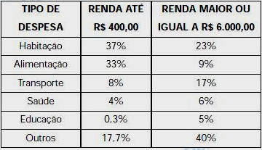
1. (ENEM) Uma pesquisa sobre orçamentos familiares, realizada recentemente pelo IBGE, mostra alguns itens de despesa na distribuição de gastos de dois grupos de famílias com rendas mensais bem diferentes. Considere duas famílias com rendas de R$400,00 e R$6.000,00, respectivamente, cujas despesas variam de acordo com os valores das faixas apresentadas. Nesse caso, os valores, em R$, gastos com alimentação pela família de maior renda, em relação aos da família de menor renda, são, aproximadamente:

a) dez vezes maiores b) quatro vezes maiores

d) equivalentes d) três vezes menores

e) nove vezes menores

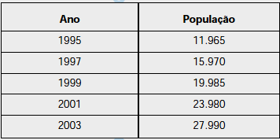
2. (ENEM) O novo polo agroindustrial em nossa cidade tem atraído um enorme e constante fluxo migratório, resultando em um aumento da população em torno de 2000 habitantes por ano, conforme dados do nosso censo. Esse crescimento tem ameaçado nosso fornecimento de água, pois os mananciais que abastecem a cidade têm capacidade para fornecer até 6 milhões de litros de água por dia. A prefeitura, preocupada com essa situação, vai iniciar uma campanha visando estabelecer um consumo médio de 150 litros por dia, por habitante. A análise da notícia permite concluir que a medida é oportuna. Mantido esse fluxo migratório e bem sucedida a campanha, os mananciais serão suficientes para abastecer a cidade até o final de:

a) 2005 b) 2006 c) 2007 d) 2008 e) 2009.

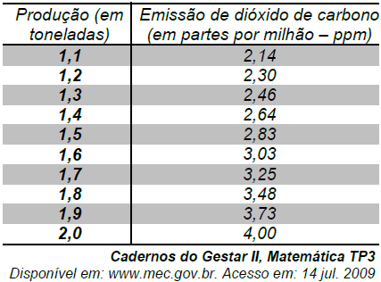
3. (ENEM) A tabela mostra alguns dados da emissão de dióxido de carbono de uma fabrica, em função do numero de toneladas produzidas. Os dados na tabela indicam que a taxa media de variação entre a emissão de dióxido de carbono (em ppm) e a produção (em toneladas) é:

a) inferior a 0,18

b) superior a 0,18 e inferior a 0,50

c) superior a 0,50 e inferior a 1,50

d) superior a 1,50 e inferior a 2,80

e) superior a 2,80.

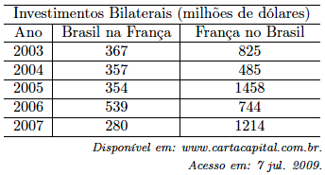
4. (ENEM) Brasil e Franca têm relações comerciais há mais de 200 anos. Enquanto a Franca e a 5ª nação mais rica do planeta, o Brasil e a 10ª, e ambas se destacam na economia mundial. No entanto, devido a uma serie de restrições, o comércio entre esses dois países ainda não é adequadamente explorado, como mostra a tabela seguinte, referente ao período 2003-2007. Os dados da tabela mostram que, no período considerado, os valores médios dos investimentos da França no Brasil foram maiores que os investimentos do Brasil na França em um valor:

a) inferior a 300 milhões de dólares
b) superior a 300 milhões de dólares, mas inferior a 400 milhões de dólares
c) superior a 400 milhões de dólares, mas inferior a 500 milhões de dólares
d) superior a 500 milhões de dólares, mas inferior a 600 milhões de dólares
e) superior a 600 milhões de dólares
5. (ENEM) Suponha que a etapa final de uma gincana escolar consista em um desafio de conhecimentos. Cada equipe escolheria 10 alunos para realizar uma prova objetiva, e a pontuação da equipe seria dada pela mediana das notas obtidas pelos alunos. As provas valiam, no máximo, 10 pontos cada. Ao final, a vencedora foi a equipe Ômega, com 7,8 pontos, seguida pela equipe Delta, com 7,6 pontos. Um dos alunos da equipe Gama, a qual ficou na terceira e última colocação, não pôde comparecer, tendo recebido nota zero na prova. As notas obtidas pelos 10 alunos da equipe Gama foram 10; 6,5; 8; 10; 7; 6,5; 7; 8; 6; 0. Se o aluno da equipe Gama que faltou tivesse comparecido, essa equipe:

a) teria a pontuação igual a 6,5 se ele obtivesse nota 0.

b) seria a vencedora se ele obtivesse nota 10.

c) seria a segunda colocada se ele obtivesse nota 8.

d) permaneceria na terceira posição, independentemente da nota obtida pelo aluno.

e) empataria com a equipe Ômega na primeira colocação se o aluno obtivesse nota 9.

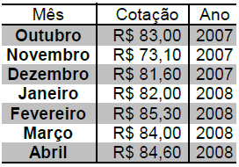
6. (ENEM) Na tabela, são apresentados dados da cotação mensal do ovo extra branco vendido no atacado, em Brasília, em reais, por caixa de 30 dúzias de ovos, em alguns meses dos anos 2007 e 2008. De acordo com esses dados, o valor da mediana das cotações mensais do ovo extra branco nesse período era igual a:

a) R$ 73,10 b) R$ 81,50 c) R$ 82,00 d) R$ 83,00 e) R$ 85,30

7. (ENEM) Grandes times nacionais e internacionais utilizam dados estatísticos para a definição do time que sairá jogando numa partida. Por exemplo, nos últimos treinos, dos chutes a gol feito pelo jogador I, ele converteu 45 chutes em gol. Enquanto isso, o jogador II acertou 50 gols. Quem deve ser selecionado para estar no time no próximo jogo, já que os dois jogam na mesma posição? A decisão parece simples, porém devesse levar em conta quantos chutes a gol cada um teve oportunidade de executar. Se o jogador I chutou 60 bolas a gol e o jogador II chutou 75, quem deveria ser escolhido?

a) O jogador I, porque acertou $\frac{3}{4}$ dos chutes, enquanto o jogador II acertou $\frac{2}{3}$dos chutes.
b) O jogador I, porque acertou $\frac{4}{3}$ dos chutes, enquanto o jogador II acertou $\frac{2}{3}$ dos chutes.
c) O jogador I, porque acertou $\frac{3}{4}$ dos chutes, enquanto o jogador II acertou $\frac{3}{2}$ dos chutes.
d) O jogador I, porque acertou $\frac{\text{12}}{\text{25}}$ dos chutes, enquanto o jogador II acertou $\frac{2}{3}$ dos chutes.
e) O jogador I, porque acertou $\frac{9}{\text{25}}$ dos chutes, enquanto o jogador II acertou $\frac{2}{5}$ dos chutes.

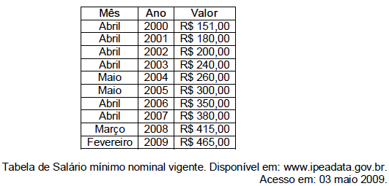
8. (ENEM) Com o intuito de tentar prever a data e o valor do reajuste do próximo salário mínimo, José primeiramente observou o quadro dos reajustes do salário mínimo de abril de 2000 até fevereiro de 2009, mostrada a seguir. Ele procedeu da seguinte maneira: computou o menor e o maior intervalo entre dois reajustes e computou a média dos valores encontrados, e usou este resultado para predizer a data do próximo aumento. Em seguida, determinou o menor e o maior reajuste percentual, ocorrido, tomou a média e usou este resultado para determinar o valor aproximado do próximo salário.

De acordo com os cálculos de José, a data do novo reajuste do salário mínimo e o novo valor aproximado do mesmo seriam, respectivamente:

a) fevereiro de 2010 e R$ 530,89. b) fevereiro de 2010 e R$ 500,00.
c) fevereiro de 2010 e R$ 527,27. d) janeiro de 2010 e R$ 530,89.
e) janeiro de 2010 e R$ 500,00.
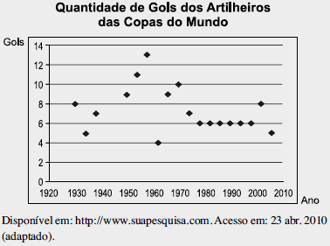
9. (ENEM) O gráfico apresenta a quantidade de gols marcados pelos artilheiros das Copas do Mundo desde a Copa de 1930 até a de 2006. A partir dos dados apresentados, qual a mediana das quantidades de gols marcados pelos artilheiros das Copas do Mundo?

a) 6 gols b) 6,5 gols c) 7gols d) 7,3 gols e) 8,5 gols

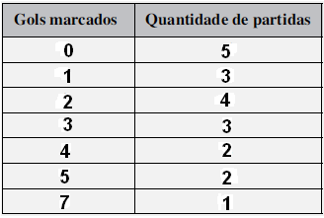
10. (ENEM) O quadro seguinte mostra o desempenho de um time de futebol no ultimo campeonato. A coluna da esquerda mostra o numero de gols marcados e a coluna da direita informa em quantos jogos o time marcou aquele numero de gols. Se X, Y e Z são, respectivamente, a media, a mediana e a moda desta distribuição, então:

a) X = Y < Z b) Z < X = Y c) Y < Z < X

d) Z < X < Y e) Z < Y < X.

11. (ENEM) Marco e Paulo foram classificados em um concurso. Para classificação no concurso o candidato deveria obter média aritmética na pontuação igual ou superior a 14. Em caso de empate na média, o desempate seria em favor da pontuação mais regular. No quadro a seguir são apresentados os pontos obtidos nas provas de Matemática, Português e Conhecimentos Gerais, a média, a mediana e o desvio padrão dos dois candidatos.

 | Matemática | Português | Conhecimentos  Gerais | Média | Mediana | Desvio  Padrão
Marco | 14 | 15 | 16 | 15 | 15 | 0,32
Paulo | 8 | 19 | 18 | 15 | 18 | 4,97

O candidato com pontuação mais regular, portanto mais bem classificado no concurso, é:
a) Marco, pois a média e a mediana são iguais. b) Marco, pois obteve menor desvio padrão.
c) Paulo, pois obteve a maior pontuação da tabela, 19 em Português.
d) Paulo, pois obteve maior mediana. e) Paulo, pois obteve maior desvio padrão.

12. (ENEM) Um produtor de café irrigado em Minas Gerais recebeu um relatório de consultoria estatística, constando, entre outras informações, o desvio padrão das produções de uma safra dos talhões de suas propriedades. Os talhões têm a mesma área de 30000m² e o valor obtido para o desvio padrão foi de 90 kg/talhão. O produtor deve apresentar as informações sobre a produção e a variância dessas produções em sacas de 60 kg por hectare (10000m²). A variância das produções dos talhões expressa em (sacas/hectare)² é:

a) 20,25 b) 4,50 c) 0,71 d) 0,50 e) 0,25

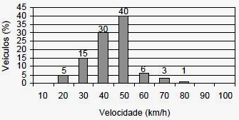
13. (ENEM) Um sistema de radar é programado para registrar automaticamente a velocidade de todos os veículos trafegando por uma avenida, onde passam em média 300 veículos por hora, sendo 55 km/h a máxima velocidade permitida. Um levantamento estatístico dos registros do radar permitiu a elaboração da distribuição percentual de veículos de acordo com sua velocidade aproximada.
A velocidade média dos veículos que trafegam nessa avenida é de:

a) 35 km/h b) 44 km/h c) 55 km/h

d) 76 km/h e) 85 km/h

